アノマリ

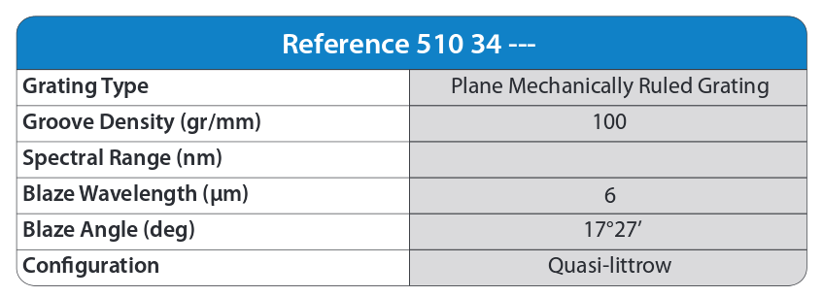
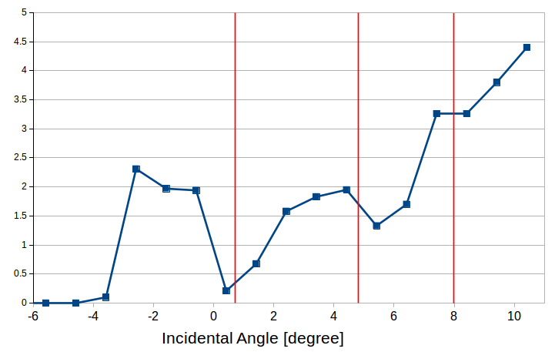
図. 15次回折光の回折効率
概算
θ=7.99°（18次のSPP共鳴）
θ=4.34°（17次のSPP共鳴）
θ=0.71° （16次のSPP共鳴）

回折光の空間分布
格子数 830[Grating/mm], 1次の回折光

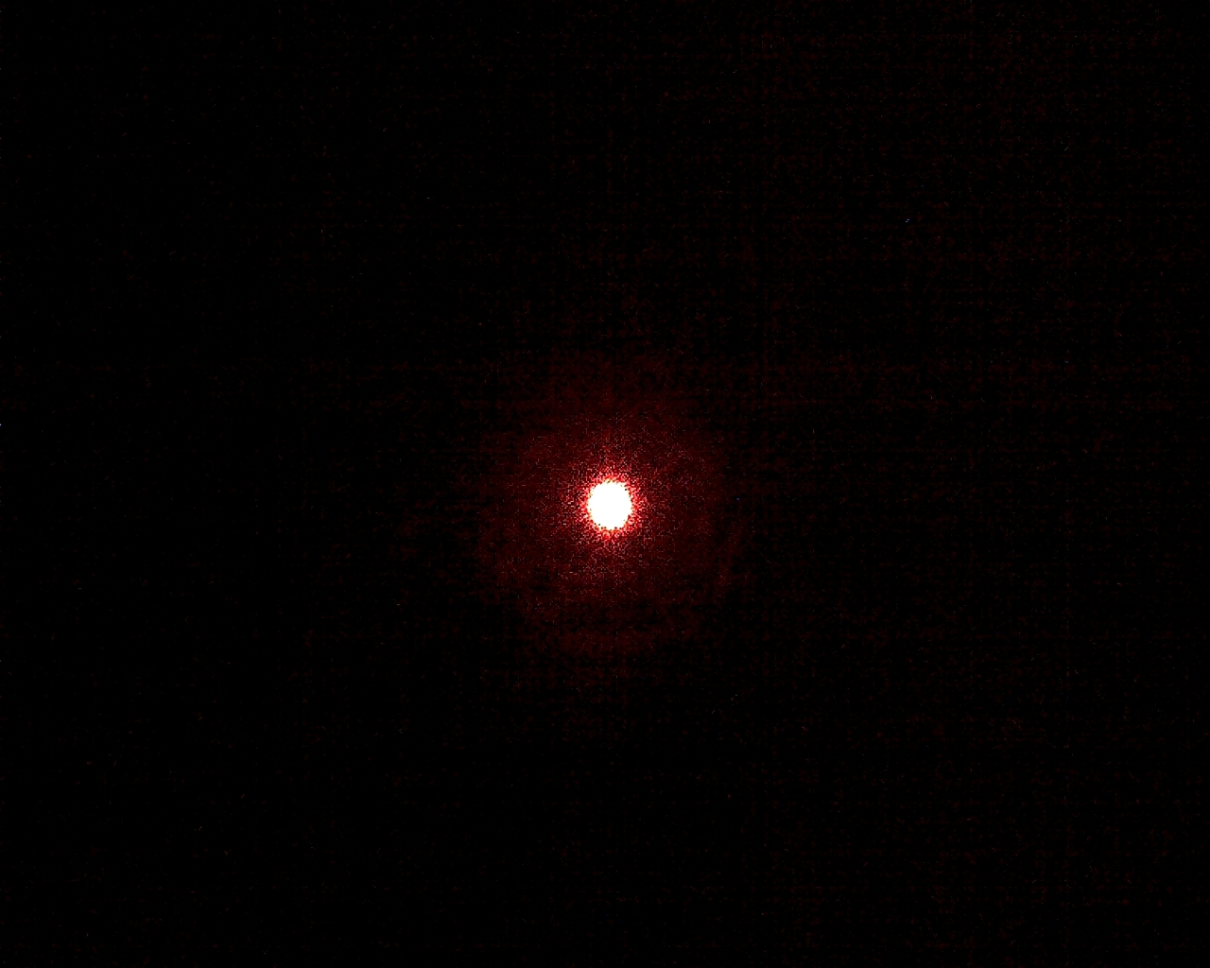

普通の回折光

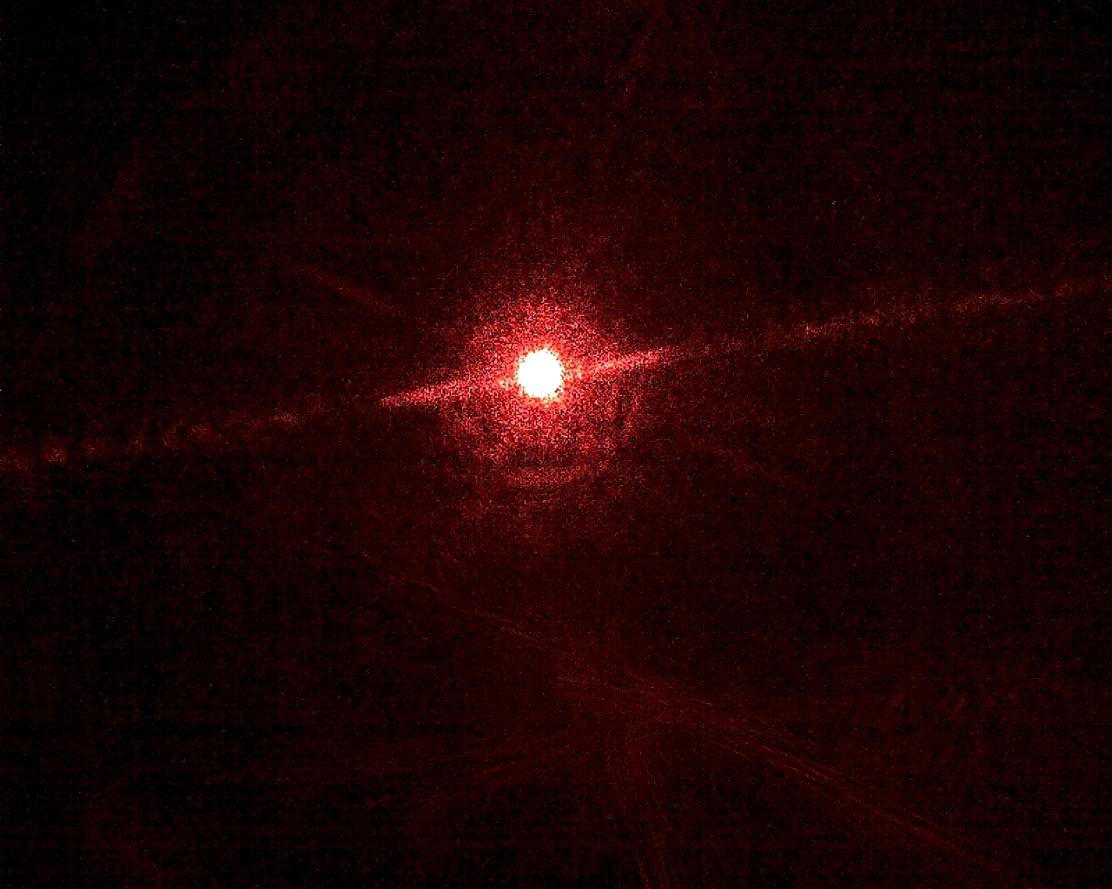

SPP共鳴条件の近傍での回折光

